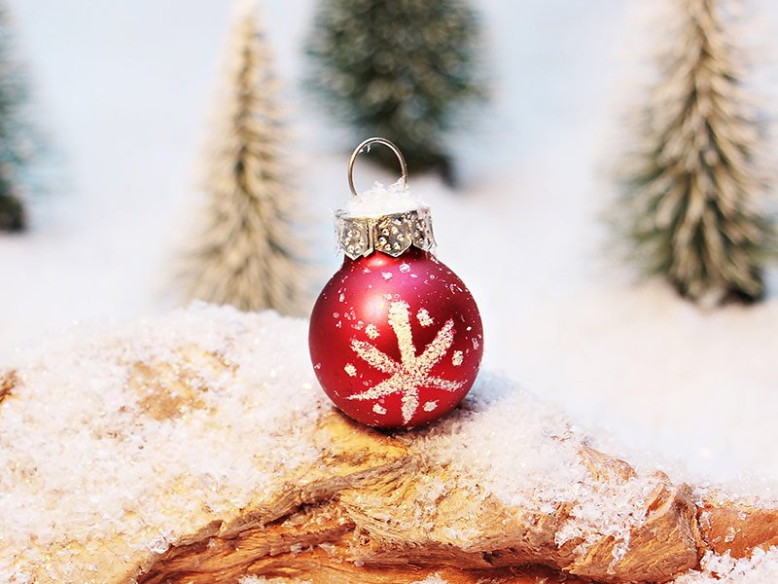

Příjemné prožití svátků vánočních, hodně štěstí, zdraví, osobních i pracovních úspěchů v roce 2023.

Přeje vedení a zaměstnanci školy.